Wykonane zadanie należy oddać do Pani Beaty Warciarek
do czwartku 16 stycznia br. godziny 12.50

Zadanie 14 – Sydney - plastyka

Sydney to największe miasto Australii, stolica stanu Nowa Południowa Walia. To wielkie, kosmopolityczne miasto obmywane wodami Pacyfiku, uważane jest za jedno z najpiękniejszych na świecie. Mieszkańcy Sydney to niezwykła mieszanka etniczna. Możemy tu zobaczyć m.in. Sydney Harbour, dzielnica nadmorska, Sydney Harbour Bridge, Królewski Ogród Botaniczny w Sydney, Sydney Opera, Manly Ferry, plaża Mainly Beach, The Rocks, Zatoka Watsona, Lurline Bay Walk, Taronga Zoo, Wildlife World.

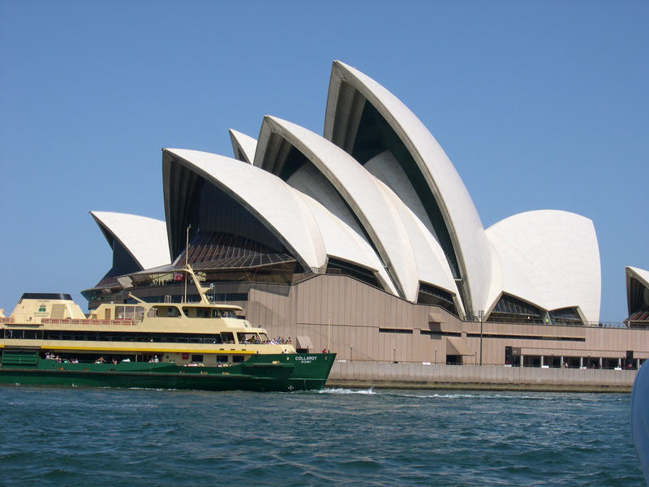

Niewątpliwie najbardziej charakterystycznym budynkiem Sydney, rozpoznawalnym na całym świecie jest Sydney Opera House – budynek w stylu nowoczesnego ekspresjonizmu, położony na przylądku Bennelong Point w Sydney. Opera budowana była w latach 1957-1973, wykonana została ze stali, betonu i szkła. Otwarcie nastąpiło 20 października 1973 – na uroczystości z tej okazji pojawiła się królowa Elżbieta II. Głównymi architektami byli Jørn Utzon i Ove Arup, których projekt został wybrany spośród 222 innych, zgłoszonych przez przedstawicieli 32 państw świata.

Jørn Utzon został uhonorowany w roku 2003 Nagrodą Pritzkera. Budynek opery został wpisany 28 czerwca 2007 roku na listę światowego dziedzictwa UNESCO.

Budowla ta zawiera różne sale spełniające funkcje widowiskowe. Występowało tu wiele światowych gwiazd m.in. Barbra Streisand, Céline Dion, Luciano Pavarotti, Helena Vondráčková.

Zadanie
Wykonajcie dowolną płaską techniką plastyczną panoramę Sydney, w centrum której będzie ujęty Sydney Opera House. Pozostając w atmosferze noworocznej możecie przedstawić w tle pokaz sztucznych ogni rozbłyskających nad tym budynkiem, a który co roku jest niezwykle imponujący. Swoje prace wykonajcie na papierze w formacie A3. (Ciekawostka - Nowy Rok w Australii witano już o godzinie 14.00 czasu polskiego).

